Mytí nádobí bez potíží a námahy

Praha xx. listopadu 2023

Mytí nádobí nepatří mezi nejoblíbenější domácí práce, ale naštěstí nás této méně příjemné činnosti mohou zbavit šikovné myčky nádobí. Zjednodušení mytí špinavých hrnců či příborů na ještě vyšší úroveň povýšily myčky nádobí Electrolux, které vám díky svým chytrým funkcím usnadní celý proces nakládání i vykládání nádobí. A aby toho nebylo málo, myslí na každý kus kuchyňského vybavení, takže můžete bez obav umývat sklenice a jiné choulostivé nádobí.

Nakládání a vykládání nádobí bez ohýbání
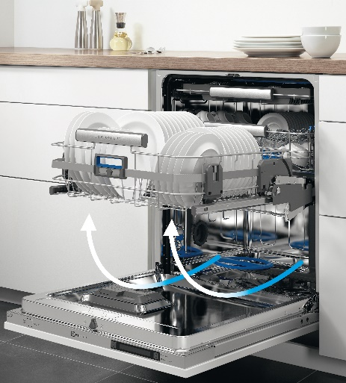
Přestože nám myčky nádobí usnadňují každodenní práci v kuchyni, některé věci si při jejich používání musíme udělat sami. Ačkoli ještě nikdo nevynalezl domácí spotřebič, který by sám naložil špinavé nádobí do myčky a pak čisté nádobí vrátil zpět do polic, společnost Electrolux se snaží maximalizovat uživatelské pohodlí díky své patentované unikátní technologii. Jako první na světě představila myčky nádobí ComfortLift® vybavené speciálním zvedacím mechanismem, který dokáže zvednout spodní koš do ideální polohy. Lehkým stisknutím držadla se dolní koš vysune hladce nahoru směrem k vám, takže se při nakládání do myčky nebo jejím vykládání nebudete muset vůbec ohýbat.

Někomu může tato funkce zpříjemnit neoblíbenou činnost, starším lidem nebo osobám se zdravotním postižením však otevírá zcela nové možnosti bezbolestné péče o domácnost. Díky zvednutí spodního koše můžete také lépe umístit nádobí ve spodní přihrádce, takže používání myčky může být mnohem efektivnější.
Myčka Electrolux ComfortLift® byla díky tomuto mechanismu oceněna prestižní mezinárodní zlatou cenou iF Design Award.

Praktické mytí všech příborů a náčiní
Mytí příborů a kuchyňského náčiní ve spodním koši nemusí být vždy účinné. Zásuvka MaxiFlex, kterou nabízejí myčky 900 ComfortLift®, poskytuje prostor pro jejich uložení naplocho místo v koši, což usnadňuje ostřikovacím ramenům myčky zbavit se nečistot. Praktická zásuvka v horní části má navíc oddělené přihrádky, takže do ní můžete umístit kuchyňské náčiní různých tvarů a velikostí. To opět usnadňuje nakládání a vykládání nádobí a znamená to, že se k němu nemusíte zbytečně ohýbat.

Myjete křehké sklenice? Žádné obavy!
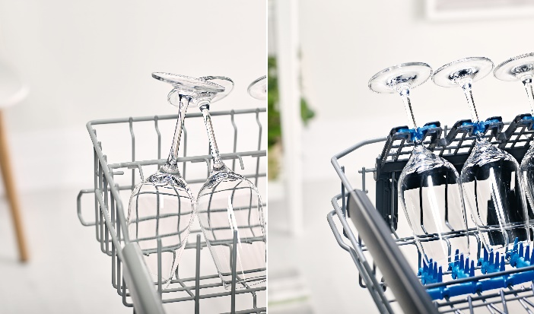
Zapomeňte na to, že byste museli skleněné nádoby mýt ručně – i když se jedná o křehké skleničky na stopce na víno nebo brandy. Myčky nádobí GlassCare 700 od společnosti Electrolux jsou ideálním řešením pro ty, kteří mají velkou rodinu nebo spoustu přátel a zvažují, zda je bezpečné svěřit myčce tolik křehkých sklenic po večírku nebo společné večeři. Skleničky můžete umístit do držáků SoftGrips, které je při mytí udrží na svém místě, takže se nemusíte obávat jejich rozbití. Gumové hroty SoftSpikes navíc zajistí, že se nepoškrábou.

Efektivní mytí nádobí
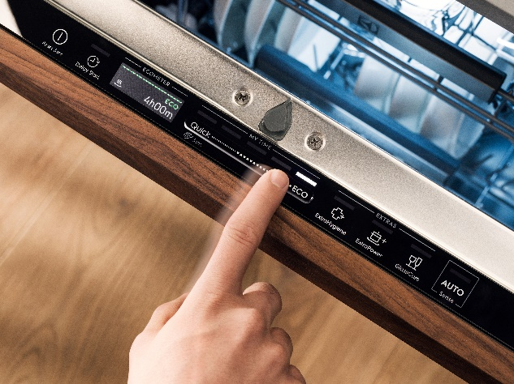
Značka Electrolux dlouhodobě usiluje o nejvyšší úroveň kvality jak při výrobě svých spotřebičů, tak při navrhování jejich funkcí a technologií. Jednou z takových funkcí je posuvník QuickSelect, který vám pomůže nastavit vhodnou délku mycího programu, abyste nádobí vždy myli efektivně.
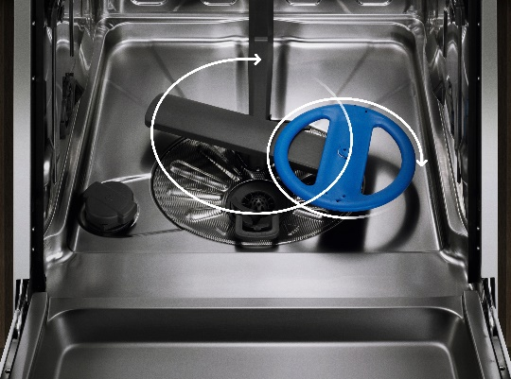
Mycí systém SatelliteClean® zajišťuje dokonalé umytí nádobí díky dvěma otočným ramenům, která neustále mění úhel rozstřiku. Nabízí až třikrát lepší výkon než standardní myčky, a to i při mytí objemného nádobí. Nebudete tak muset nádobí následně mýt.

Více na www.electrolux.cz, newsroom Electrolux Česká republika nebo newsroom.doblogoo.cz

Electrolux je přední mezinárodní společnost, jejíž domácí spotřebiče už více než 100 let zlepšují životy lidí na celém světě. Přináší pokrokové inovace, které se starají o pohodu milionů zákazníků, o objevování nových chutí a šetrnou péči o oblečení. Electrolux pomáhá vytvářet novou definici lepší budoucnosti v oblasti udržitelného rozvoje. Pod předními značkami spotřebičů Electrolux, AEG a Frigidaire každoročně prodá na více než 120 světových trzích přibližně 60 milionů domácích spotřebičů. V roce 2022 dosáhla skupina Electrolux celosvětově obratu 135 miliard SEK a zaměstnávala 51 000 lidí. Další informace najdete na www.electroluxgroup.com.

